Arauco leva capacitação gratuita de motoristas para Campo Grande (MS)
Iniciativa qualifica condutores das categorias B, C e D para o setor florestal; inscrições presenciais ocorrem de 27 a 29 de agosto no Sest Senat
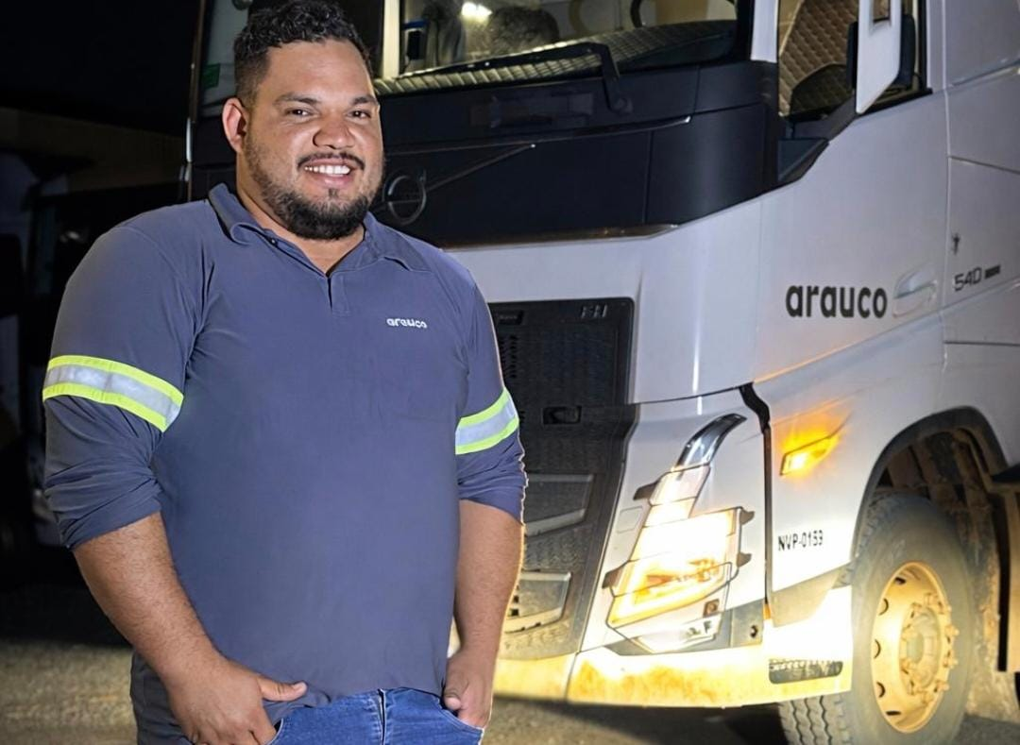
Agosto de 2026 – A Arauco expande as ações de qualificação profissional em Mato Grosso do Sul e abre as inscrições para o processo seletivo do seu Programa de Formação de Motoristas em Campo Grande (MS). A iniciativa oferece capacitação 100% gratuita para homens e mulheres com CNH nas categorias B e C que buscam a mudança para a categoria D, assim como para profissionais que já têm a CNH D e desejam realizar o treinamento de aperfeiçoamento para o mercado florestal.
Nesta fase do programa, a meta é qualificar 200 motoristas na região, que serão selecionados por meio de processo seletivo, dando sequência ao programa Escola de Motoristas Arauco MOb+, que já certificou 96 profissionais, entre eles 37 mulheres.
Desenvolvido por meio de parceria entre a Arauco e o Sest Senat, o programa tem carga horária de 107 horas, abordando tópicos essenciais como Código de Trânsito Brasileiro, segurança viária e ética no trânsito. Além de todo o suporte de aprendizado, os concluintes recebem uma bolsa-bônus no valor de um salário mínimo no final do programa. Para concorrer a uma das oportunidades, é necessário ter pelo menos 21 anos de idade e, no mínimo, dois anos de habilitação.
A gerente de Gestão de Pessoas da Arauco, Morela Alfonzo, enfatiza o compromisso da empresa com a inclusão e o desenvolvimento de talentos no estado. “A chegada do programa a Campo Grande reforça nossa estratégia de qualificar a mão de obra local para acompanhar o ritmo de crescimento do setor florestal e da infraestrutura logística na região. Tivemos uma adesão expressiva de mulheres nas turmas anteriores e queremos continuar incentivando a equidade de gênero e a transformação profissional”, afirma.
Para Rodrigo Sugske, gerente executivo de Logística Florestal da Arauco, Mato Grosso do Sul vive uma expansão importante do setor florestal, o que também amplia a necessidade de profissionais qualificados. “Nossa expectativa é que essa formação abra novas oportunidades e prepare motoristas para uma operação que exige cada vez mais segurança, eficiência e responsabilidade”, afirma.
Como participar
As inscrições podem ser feitas online, por meio do link disponível na bio do Instagram @projetosucuriu, ou presencialmente na sede do Sest Senat Campo Grande. Para o atendimento presencial, os candidatos devem comparecer ao local nos horários definidos para a distribuição de senhas, que acontecem em diferentes turnos ao longo do dia (manhã, tarde e início da noite).
No momento do atendimento, é obrigatório apresentar a Carteira Nacional de Habilitação (CNH) e um comprovante de residência atualizado, além de ter disponibilidade para participar das etapas do processo seletivo durante o período.

Serviço
Inscrições – Programa de Formação de Motoristas Arauco
- Online: link na bio do Instagram @projetosucuriu
- Presencial: Sest Senat Campo Grande
- Endereço: R. Raul Pires Barbosa, 1784, Chácara Cachoeira – Campo Grande (MS)
- Datas: 27, 28 e 29 de agosto de 2026

Horários para entrega de senhas (presencial):
- 27/08 (quinta-feira): das 08h30 às 09h, das 12h30 às 13h e das 18h às 18h30;
- 28/08 (sexta-feira): das 08h30 às 09h, as 12h30 às 13h e das 18h às 18h30;
- 29/08 (sábado): das 08h30 às 09h.

Sobre o Projeto Sucuriú
O Projeto Sucuriú marca a entrada da divisão de celulose da Arauco no Brasil. O investimento de US$4.6 bilhões inclui a construção de uma planta com capacidade de produção de 3,5 milhões de toneladas de fibra curta de celulose/ano. Está localizado em uma área de 3.500 hectares, a 50 quilômetros do centro da cidade de Inocência (MS) e ao lado do Rio Sucuriú. A etapa de terraplanagem começou em 2024 e a previsão de entrada em operação é no final de 2027.
Em todas as fases desenvolvimento do Projeto, e de maneira contínua, monitora e respeita a biodiversidade local, identificando espécies de flora e fauna nativas da região, além de fazer o mapeamento das áreas prioritárias para conservação.
Durante as obras, a Arauco vai oferecer capacitação e gerar mais de 14 mil oportunidades de trabalho. Depois do start up, o Projeto Sucuriú empregará cerca de 6 mil pessoas nas unidades Industrial, Florestal e operações de Logística. O propósito é impulsionar o desenvolvimento social e econômico para toda região, fomentando um aumento na geração de renda e na arrecadação de impostos, além de contribuir para atrair investimentos.
Sobre a Arauco Brasil
No país desde 2002, a Arauco atua nos segmentos Florestal e de Madeiras com o propósito de, a partir da natureza e de fontes renováveis, contribuir com as pessoas e o planeta. Emprega mais de 3000 colaboradores próprios e conta com 5 unidades industriais brasileiras.
As plantas estão distribuídas entre a produção de painéis, em três fábricas localizadas nas cidades de Jaguariaíva (PR), Ponta Grossa (PR) e Montenegro (RS); painéis e molduras, na planta localizada em Piên (PR); resinas e químicos, na unidade de Araucária (PR) e, em 2027, prepara-se para inaugurar sua primeira fábrica de celulose brasileira em Inocência (MS).
Com atuação orientada por práticas ESG, a Arauco possui certificação FSC® (Forest Stewardship Council®) em suas florestas, que reconhece o manejo ambientalmente responsável, socialmente justo e economicamente viável. Globalmente e no país, opera primando pela gestão responsável da água, a conservação da biodiversidade e a retirada de gás carbônico da atmosfera.
Mais informações à imprensa:
COR COMUNICAÇÃO
São Paulo
Neila Carvalho: neilacarvalho@corcomunica.com.br | +55 (11) 99916-5094
Gleison Rezende: gleisonrezende@corcomunica.com.br | +55 (71) 99733-8883

Mato Grosso do Sul
Evelise Couto: evelisecouto@corcomunica.com.br | +55 (67) 9260-0352
Gabrielli Pinha: gabriellipinha@corcomunica.com.br | +55 (18) 99669-3445

